R E P U B L I K A H R V A T S K A
PRIMORSKO – GORANSKA ŽUPANIJA
OPĆINA PUNAT

OPĆINSKI NAČELNIK

KLASA: 342-01/17-01/02

URBROJ: 2142-02-03/6-17-2

Punat, 07. studenog 2017. godine

Na temelju članka 5. Uredbe o postupku davanja koncesijskog odobrenja na pomorskom dobru („Narodne novine“, broj 36/04, 63/08, 133/13 i 63/14) i čl. 51. Statuta Općine Punat („Službene novine PGŽ“, broj 25/09, 35/09, 13/13 i 19/13-pročišćeni tekst) donosim

PLAN UPRAVLJANJA POMORSKIM DOBROM NA

PODRUČJU OPĆINE PUNAT ZA 2018. GODINU

OPĆE ODREDBE

Članak 1.
Redovnim upravljanjem pomorskim dobrom smatra se briga o zaštiti i održavanju pomorskog dobra u općoj uporabi.
O redovnom upravljanju pomorskim dobrom u općoj uporabi na području općine Punat, brigu vodi Općina Punat, putem godišnjeg Plana upravljanja pomorskim dobrom (u daljnjem tekstu: Plan).
Općina Punat upravlja pomorskim dobrom u skladu sa Zakonom o pomorskom dobru i morskim lukama („Narodne novine“, broj 158/03, 100/04, 141/06, 38/09, 123/11 i 56/16), Uredbom o postupku davanja koncesijskih odobrenja na pomorskom dobru („Narodne novine“, broj 36/04, 63/08, 133/133 i 63/14) i ovim Planom na način da:
- zaštićuje i održava pomorsko dobro u općoj uporabi sanacijom nastalih manjih oštećenja na pomorskom dobru (saniranje sunčališta, popravljanje ograda i stepenica za ulaz u more i sl.), uređenjem plaža nasipavanjem šljunka i drugog materijala na način da se ne mijenja granica kopnenog i morskog dijela pomorskog dobra, čišćenjem i odvozom smeća, postavljanjem posuda za odlaganje smeća na plažama, postavljanjem tuševa i sl. Na dijelovima pomorskog dobra za koje je dodijeljena koncesija ili koncesijsko odobrenje za obavljanje određene djelatnosti na morskoj obali, o zaštiti i održavanju pomorskog dobra brine se ovlaštenik koncesije, odnosno korisnik koncesijskog odobrenja.
- dodjeljuje koncesijska odobrenja za obavljanje djelatnosti na pomorskom dobru koja ne isključuju niti ograničavaju opću uporabu pomorskog dobra, putem Vijeća za davanje koncesijskih odobrenja na pomorskom dobru Općine Punat.

Članak 2.
Komunalni redar Općine Punat vrši nadzor nad korištenjem pomorskog dobra.
Ukoliko komunalni redar utvrdi da se korištenje pomorskog dobra ne vrši na način propisan zakonom, odnosno da je u suprotnosti s koncesijskim odobrenjem izdatim od Vijeća za davanje koncesijskih odobrenja na pomorskom dobru Općine Punat o tome će izvjestiti Lučku ispostavu Punat, druga nadležna tijela i Vijeće za davanje koncesijskog odobrenja Općine Punat.

Članak 3.
Ovim se Planom utvrđuje slijedeće:
- popis djelatnosti iz Jedinstvenog popisa djelatnosti na pomorskom dobru koje se mogu obavljati na području općine Punat i mikrolokacije za obavljanje istih;
- sredstva za redovno upravljanje pomorskim dobrom i
- plan redovnog upravljanja pomorskim dobrom u 2018. godini na području općine Punat.

- POPIS DJELATNOSTI NA POMORSKOM DOBRU I MIKROLOKACIJE ZA OBAVLJANJE DJELATNOSTI

Članak 4.
Na području općine Punat, mogu se obavljati djelatnosti na pomorskom dobru na mikrolokacijama kako slijedi:

R.br.  ML |  | Naziv ML | k.č./k.o. | Djelatnost | Sredstvo | Količina (broj)/Površina (m2) | Iznos
1. |  | Područje kupališta – plaža u Puntu, od slastičarnice "Oaza" do Starog kupališta | 9100/1 k.o. Punat | iznajmljivanje sredstava | osim skutera i sredstva za vuču
 |  |  |  | komercijalno-rekreacijski sadržaji | ležaljke  suncobrani | 40 kom  5 kom | 40,00 kn/kom
 |  |  |  | ugostiteljstvo i trgovina
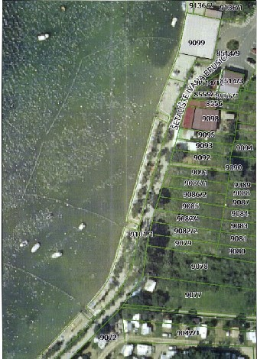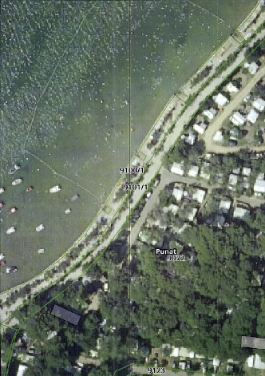
2. |  | *Staro kupalište | 9100/2 k.o. Punat | ugostiteljstvo i trgovina | pripadajuća terasa ugostiteljskog objekta | 86,16 m2 | 600,00 kn/m2
 |  |  |  | iznajmljivanje sredstava
 |  |  |  | komercijalno-rekreacijski sadržaji | ležaljke i suncobrani | 40 ležaljki  16 suncobrana | 40,00 kn/kom
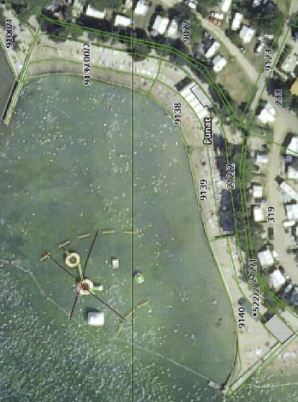
3. |  | Područje od Starog kupališta do rta Pod stražicu (crkvice Sv. Nikole) | Uz Šetalište Ivana Brusića | iznajmljivanje sredstava | osim skutera i sredstva za vuču
 |  |  |  | komercijalno-rekreacijski sadržaji | ležaljke i suncobrani | 20 ležaljki  4 suncobrana | 40,00 kn/kom
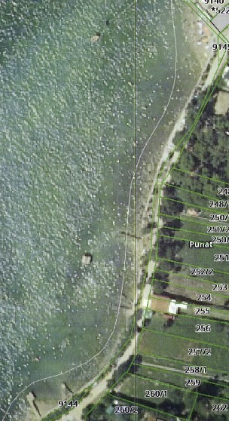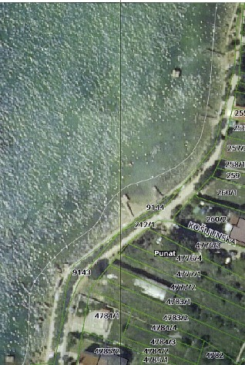
4. | Područje od rta Pod stražicu (crkvica Sv. Nikole) do kraja uvale Medane (Gramaul)  predviđeno je za djelatnosti ugostiteljstva i trgovine, iznajmljivanja sredstava i  komercijalno rekreacijske sadržaje.  Šljunčani i pjeskoviti dijelovi uvala – plaža, kao i zelena površina iznad treće uvale  južno od rta Pod stražicu nisu dijelovi gore navedenih mikrolokacija te se na istima  zabranjuje ometanje slobodna korištenja od strane korisnika koncesijskih odobrenja  na pomorskom dobru na cijelom području mikrolokacija označenih rednim brojem 4.  Područje se dijeli se na ML kako slijedi:
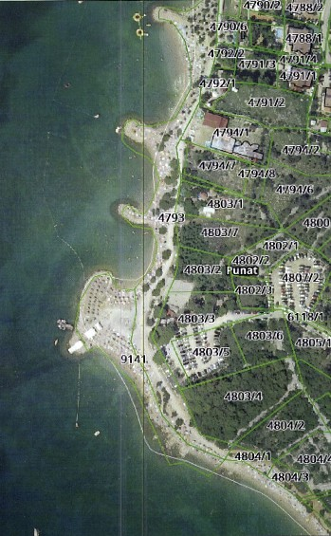
4.1. |  | Prvi nasip (pero) južno od rta Pod stražicu s pripadajućom zelenom površinom i morskim dijelom mikrolokacije | dio k.č. 4793 k.o. Punat | iznajmljivanje sredstava | kanu/kajak  SUP | 6 kom kajak/kanu  2 kom SUP | 500,00 kn/kom
 |  |  |  | komercijalno-rekreacijski sadržaji | ležaljke i  suncobani | 80 ležaljki  40 suncobrana | 40,00 kn/kom
 |  |  |  | morski dio mikrolokacije | aquapark | 1 | 8.000,00 kn paušal
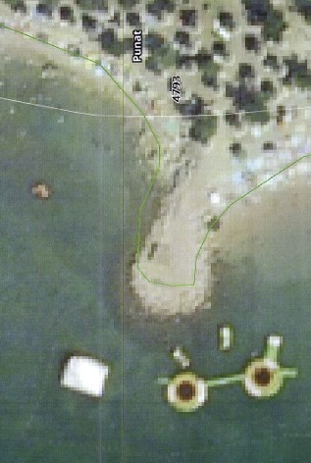
4.2. |  | Mikrolokacija se dijeli na dva dijela:  a) dio zelene površine iznad druge uvale južno od rta Pod stražicu  b) dio drugog nasipa (pera) južno od rta Pod stražicu | dio k.č. 4793 k.o. Punat | komercijalno-rekreacijski sadržaji | ležaljke i suncobrani | a)  40 ležaljki  20 suncobrana  b)  40 ležaljki  20 suncobrana | 40,00 kn/kom
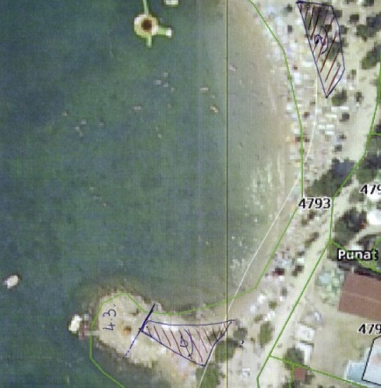
4.3. |  | Vrh drugog nasipa (pera) južno od rta Pod stražicu | dio k.č. 4793 k.o. Punat | iznajmljivanje sredstava | pedaline  vodeni bicikl | 4 kom pedalina  1 kom vodeni bicikl | 500,00 kn/kom
4.4. |  | *Treći nasip (pero) južno od rta Pod stražicu | dio k.č. 4793 k.o. Punat | ugostiteljstvo i trgovina  komercijalno-rekreacijski sadržaji | montažni objekt do 12m2  ležaljke  zabavni sadržaj | 1 kom  20 ležaljki  kacige za podvodnu šetnju | 15.000,00 kn – paušal  40,00 kn/kom  1.500,00 kn/kom
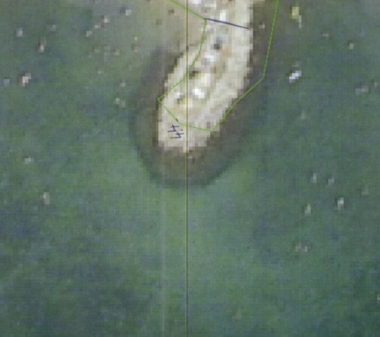
4.5. |  | Južna obala četvrte uvale južno od rta Pod stražicu, smještena na rtu Punta de bij | dio k.č. 9141 k.o. Punat | komercijalno-rekreacijski sadržaji | ležaljke i suncobrani | 30 ležaljki  15 suncobrana | 40,00 kn/kom
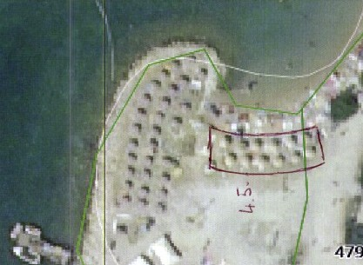
4.6. |  | *Rt Punta de bij – dijeli se na tri mikrolokacije a), b) i c) – pristupni koridor za sve tri mikrolokacije prikazan je na fotografiji crvenom iscrtanom linijom i predstavlja prostor slobodan od stvari i naprava | dio k.č. 9141 k.o. Punat | a) ugostiteljstvo i trgovina  iznajmljivanje sredstava | montažni objekt do 12m2  sredstvo za vuču  brodica na motorni pogon  skuter (Jet Ski)  SUP | 1  1 gliser  1 gliser  2 kom  2 kom | 15.000,00 kn – paušal  50,00 kn/kW  350,00 kn/m dužni  6.000,00 kn/plovilo  500,00 kn/kom
 |  |  |  | b) iznajmljivanje sredstava | skuter (Jet Ski) | 2 kom | 6.000,00 kn/plovilo
 |  |  |  | c) komercijalno- rekreacijski sadržaji | ležaljke i suncobrani | 80 ležaljki  40 suncobrana | 40,00 kn/kom
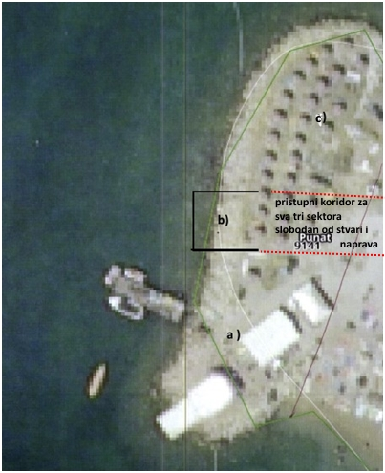
4.7. |  | Plažni sunčališni prostor omeđen šetnicom i pjeskovitom uvalom Punta de bij | dio k.č. 9141 k.o. Punat | komercijalno- rekreacijski sadržaji | ležaljke i suncobrani | 64 ležaljke  32 suncobrana | 40,00 kn/kom
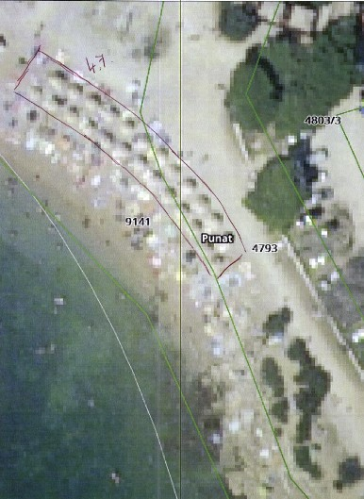
4.8. |  | Uvala Medane – Gramaul omeđeno šetnicom i šljunčanim ili stjenovitim sunčalištem | dio k.č. 9141 k.o. Punat | komercijalno- rekreacijski sadržaji | ležaljke i suncobrani | 20 ležaljki  10 suncobrana | 40,00 kn/kom
 |  |  | dio k.č. 4804/3 k.o. Punat | komercijalno- rekreacijski sadržaji | ležaljke i suncobrani | 20 ležaljki  10 suncobrana | 40,00 kn/kom
 |  |  | dio k.č. 5091/2 k.o. Punat | komercijalno- rekreacijski sadržaji | ležaljke i suncobrani | 26 ležaljki  13 suncobrana | 40,00 kn/kom
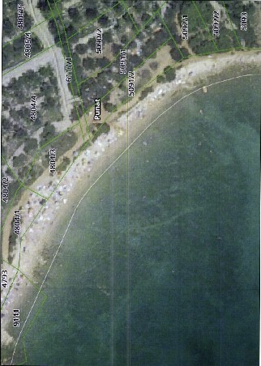
5. |  | Područje od uvale Medane (Gramaul) do miljomjera |  | iznajmljivanje sredstava
 |  |  |  | ugostiteljstvo i trgovina
 |  |  |  | komercijalno-rekreacijski sadržaji
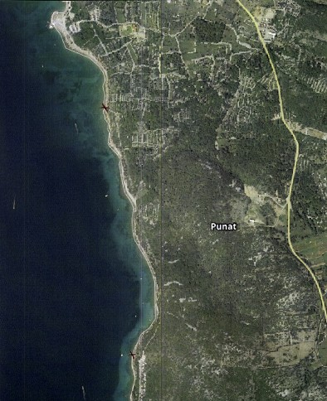
6. |  | Područje od miljomjera do uključivo uvale Purćele – pod koncesijom "Hotela Punat" d.d.
7. |  | Područje od rta Negrit do plaže Oprna |  | iznajmljivanje sredstava
 |  |  |  | ugostiteljstvo i trgovina
 |  |  |  | komercijalno-rekreacijski sadržaji
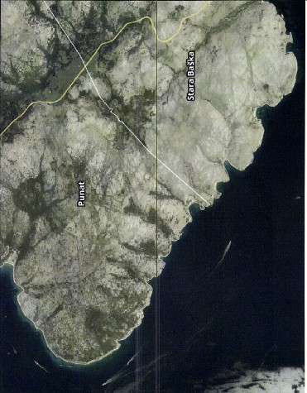
8. |  | Područje plaže Oprna |  | iznajmljivanje sredstava | pedaline | 2 kom | 500,00 kn/kom
 |  |  |  | ugostiteljstvo i trgovina
 |  |  |  | komercijalno-rekreacijski sadržaji | ležaljke i suncobrani | 80 ležaljki  40 suncobrana | 30,00 kn/kom
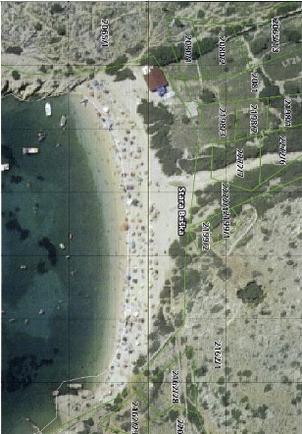
9. |  | Uvale do područja „Škrila“ (isključena plaža „Zaglav“) |  | iznajmljivanje sredstava
 |  |  |  | ugostiteljstvo i trgovina
 |  |  |  | komercijalno-rekreacijski sadržaji
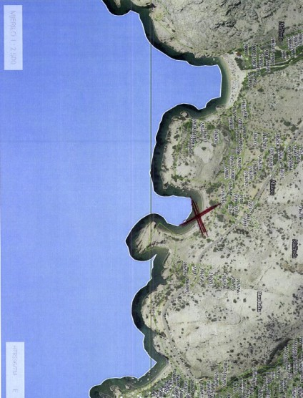
10. |  | Područje „Škrila“ – pod koncesijom „Valamar Rivijera“ d.d. Poreč
11. |  | Područje plaža pod naseljem Stara Baška (* isključena prva plaža do lučice Stara Baška prema selu) |  | iznajmljivanje sredstava | osim skutera i sredstva za vuču
 |  |  |  | ugostiteljstvo i trgovina
 |  |  |  | komercijalno-rekreacijski sadržaji | ležaljke i suncobrani | 20 + 10 á lokacija
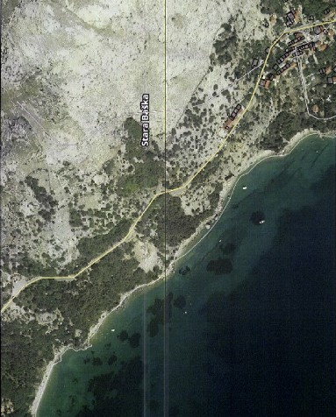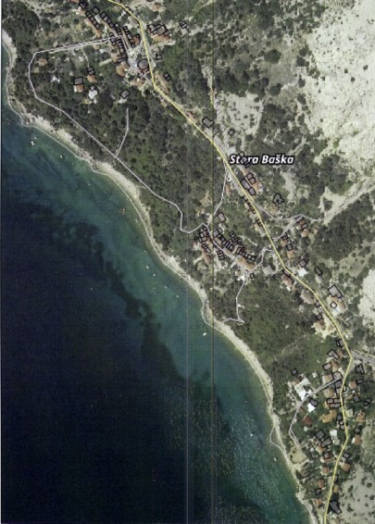
12. |  | Područje od lučice Stara Baška do uvale Zala |  | iznajmljivanje sredstava
 |  |  |  | ugostiteljstvo i trgovina
 |  |  |  | komercijalno-rekreacijski sadržaji
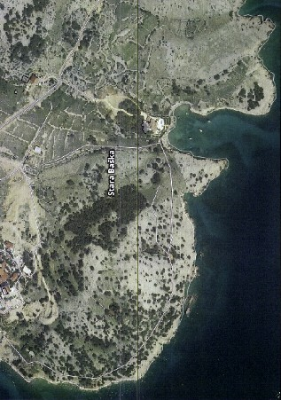
13. |  | Uvala Zala |  | iznajmljivanje sredstava
 |  |  |  | ugostiteljstvo i trgovina | montažni objekt do 12m2 | 1 kom | 12.000,00 kn paušal
 |  |  |  | komercijalno-rekreacijski sadržaji | ležaljke i suncobrani | 10 ležaljki  5 suncobrana | 30,00 kn/kom
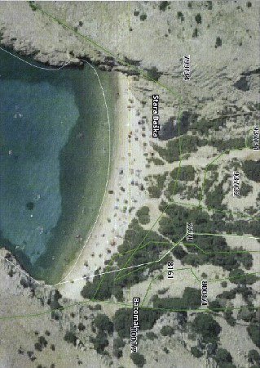

Tumač za mikrolokacije označene zvjezdicom:

* ML 2 - ukoliko se do 30. travnja 2018. godine ne obavi postupak dodjele koncesije, dodjeljivat će se koncesijska odobrenja na pomorskom dobru.
* ML 4.4. i 4.6. – lakouklonjivi objekt može biti isključivo kamena kućica u skladu s Odlukom o izgledu montažnih objekata – kiosaka („Službene novine Primorsko-goranske županije“ br. 23/14)

Članak 5.
Za djelatnosti: iznajmljivanje sredstava, ugostiteljstvo i trgovina i komercijalno rekreacijski sadržaji, Vijeće za davanje koncesijskih odobrenja na pomorskom dobru Općine Punat, odredit će točnu mikrolokaciju na morskoj obali; a prije izdavanja odobrenja zatražit će suglasnost nadležne lučke ispostave s naslova sigurnosti plovidbe za obavljanje djelatnosti koje su posebno naznačene u Jedinstvenom popisu djelatnosti na pomorskom dobru.
Objekti-kiosci u kojima se obavlja djelatnost ugostiteljstva i trgovine moraju biti usklađeni s Odlukom o izgledu montažnih objekata-kiosaka („Službene novine PGŽ“, broj 23/14).

Članak 6.
Troškove postupka za izdavanje koncesijskog odobrenja snosi podnositelj zahtjeva i to 70,00 kuna u upravnim biljezima te 230,00 kuna uplatom na žiro račun Općine Punat.

Članak 7.
Na području šljunčanih prirodnih plaža u Staroj Baški zabranjeno je betonirati postolja za suncobrane.
Vijeće za dodjelu koncesijskih odobrenja može odbiti dodijeliti koncesijsko odobrenje ili rješenjem oduzeti korisništvo po izdanom koncesijskom odobrenju korisniku koji:

- ima zabilježena dugovanja prema Općini Punat;
- ne izvrši uplatu za koncesijsko odobrenje i troškove postupka u roku iz Zaključka Vijeća za dodjelu koncesijskih odobrenja;
- ne brine o čistoći i izgledu sredstava i mikrolokacije za koje mu je izdano koncesijsko odobrenje;
- na čiji rad Vijeće za dodjelu koncesijskih odobrenja dobiva pritužbe;
- koji djelatnost obavlja suprotno odredbama utvrđenim ovim Planom te izdanog mu koncesijskog odobrenja.

Članak 8.
U slučaju da se za istu mikrolokaciju pojavi veći broj podnesenih zahtjeva, Vijeće za dodjelu koncesijskih odobrenja u razmatranju zahtjeva vodit će se sljedećim kriterijem:

Prilikom rješavanja zahtjeva prednost se daje podnositelju zahtjeva koji je prvi podnio zahtjev, a postojećem korisniku mikrolokacije ukoliko su ispunjeni uvjeti:
- da korisnik nema zabilježenih dugovanja prema Općini Punat;
- da je korisnik u godinama korištenja mikrolokacije radio na podizanju kvalitete
- ponude;
- da je korisnik u godinama korištenja mikrolokacije istu oplemenjivao i kvalitetno
- održavao;
- da nisu zabilježene pritužbe na rad korisnika mikrolokacije.

Članak 9.
Korisnici koncesijskih odobrenja dužni su se pridržavati propisa o sigurnosti plovidbe, zaštite okoliša i reda na pomorskom dobru te uvažavati značaj pomorskog dobra kao općeg dobra od interesa za Republiku Hrvatsku.

- SREDSTVA ZA REDOVNO UPRAVLJANJE I PLAN REDOVNOG UPRAVLJANJA POMORSKIM DOBROM

Članak 10.
U 2018. godini planiraju se sredstva za redovno upravljanje pomorskim dobrom u procjenjenom iznosu od =710.000,00 Kn koja su u Proračunu Općine Punat osigurana iz slijedećih izvora:

a) prihod od koncesija na pomorskom dobru..............................................500.000,00 kn
b) prihod od koncesijskih odobrenja...........................................................160.000,00 kn
c) sufinanciranje (pomoći) PGŽ za sanacije na pomorskom dobru..............50.000,00 kn
UKUPNO a) – c)........................................................................................710.000,00 kn

Članak 11.

Sredstva iz čl. 10. ovog Plana utrošit će se u 2018. godini sukladno njihovom pritjecanju na slijedeće aktivnosti:

a) Program „Plava zastava“............................................................................22.000,00 kn
b) Održavanje i uređenje plaža – KD „Črnika“..............................................84.190,00 kn
c) Prehranjivanje plaža...................................................................................30.000,00 kn
d) Sanacija štete od nevremena na pomorskom dobru.................................102.810,00 kn
e) Projektna dokumentacija za izgradnju montažnog sistema plaže..............50.000,00 kn
f) Projektna dokumentacija za lift za invalide................................................20.000,00 kn
g) Nastavak sanacije klizišta na površinama uz plažu u Staroj Baški..........401.000,00 kn
1) Izgradnje armirano betonskih zidova
2) Izgradnje-sanacije stubišta
UKUPNO a) – g)...........................................................................................710.000,00 kn

Sanacije, rekonstrukcije i gradnja objekata koji se nalaze na lučkom području luka Punat i Stara Baška, obavit će se putem ili uz suglasnost Županijske lučke uprave Krk.

Članak 12.
Ovaj Plan stupa na snagu danom izdavanja Potvrde o usklađenosti Plana sa Županijskim godišnjim planom upravljanja pomorskim dobrom za 2018. godinu, od strane Upravnog odjela za pomorstvo, promet i veze Primorsko-goranske županije.

OPĆINSKI NAČELNIK

Marinko Žic

